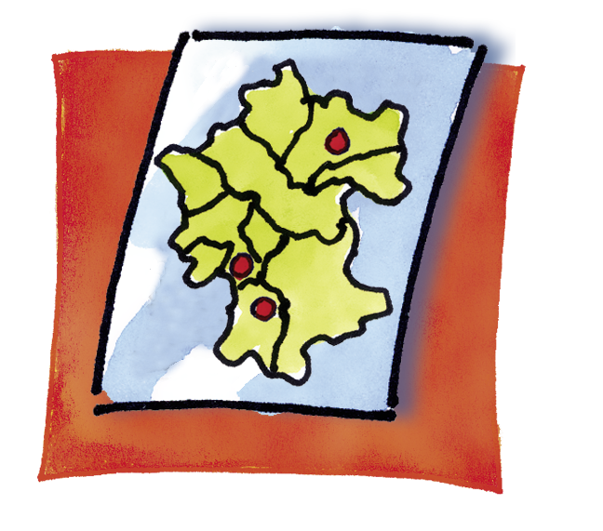
Exercice : Terminez les phrases

- Fernard a montré la carte à papi parce que…
____________________________________________________________________
- Fernard n’a rien trouvé parce que…
____________________________________________________________________
- Papi n’a pas la carte parce que…
____________________________________________________________________
- Papi a fait des promenandes vers l’Impasse de la Source parce que…
____________________________________________________________________
- Les deux criminels ont cherché papi parce que…
____________________________________________________________________
- La lettre D est importante parce que…
____________________________________________________________________
- Quand ils entrent dans la grotte, Thomas n’a plus peur parce que…
____________________________________________________________________
- Thomas a le droit d’ouvrir la porte derrière la plaque parce que…
____________________________________________________________________
- Laetitia est déçue parce que…
____________________________________________________________________
- Ils rient beaucoup parce que…
____________________________________________________________________

